**FILTROS EN**CSS3

En muchas ocasiones cuando se diseñan páginas y aplicaciones web, se aplican efectos especiales a las imágenes para lograr hacer más atractivas las interfaces de usuario (UI). Anteriormente cuando los diseñadores querían lograr estos efectos debían realizar una cantidad de trabajos y recurrir a herramientas externas como CorelDraw o Photoshop. Los filtros en el mundo de la web tienen sus orígenes en el estándar SVG. Alrededor del 2008 se definieron etiquetas especiales para lograr los efectos deseados.

**Ejemplo**

<svg id="svg-filter">   
    <filter id="opacityEffect">   
      <feColorMatrix type="opacity" in="SourceGraphic"   
values="1"/>   
   </filter>   
</svg>

A Partir de CSS3 se incorporó esta nueva funcionalidad que dio solución a estos problemas, y aunque los filtros se pueden aplicar a cualquier elemento como textos, videos etcétera, suele ser utilizado solo en imágenes.

Actualmente debido a la incompatibilidad de CSS3 con los navegadores, la propiedad filter que es la que se utiliza para lograr estos efectos, solo funciona anteponiendo el prefijo -webkit- como indica la página [http://caniuse.com](http://caniuse.com/#feat=css-filters)

**HTML**

<!DOCTYPE html>   
<html>   
   <head>   
    <meta charset="utf-8">   
    <title>Filtros en Imágenes </title>   
    <link rel="stylesheet" href="estilos.css">   
   </head>   
    <body>   
    **<section id="container">**   
       <h1> Filtros a Imágenes </h1>   
       <img src="paisajes.jpg" alt="Paisaje">   
    **</section>**   
    </body>   
</html> 

**CSS**

**Resultado Inicial:**

#container img{   
width: 100%;   
}

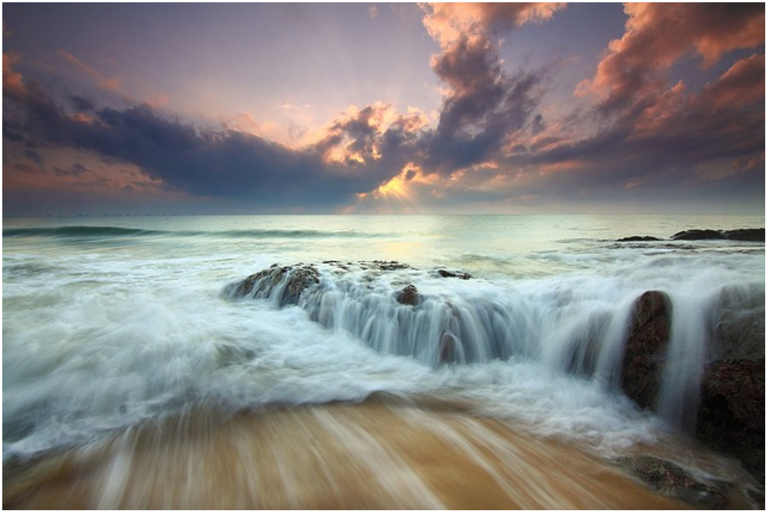

**Resultado Aplicando el filtro : grayscale() -> Escala de grises.**

#container img{   
width: 100%;   
**-webkit-filter: grayscale(80%);**  
**filter: grayscale(80%);**  
}

